**第一次作业**

**营销14 张梦霞 2014311309**

1. 学习这门课过程中存在的问题？

第一次接触到R语言，不懂很多code的意思，学起来非常费力。而且R是一个编代码的软件不像spss这么好上手，需要前期去熟悉各种code。

2、R软件的优势？

首先R是一个开源的软件，不需要付费；第二R软件有许多资源可以供我们进行参考，有许多的人会共享关于R的代码，学习起来会很便利；最后是R可以处理各种数据和各种分析方法，有利于我们分析更加复杂的数据。

3、help(numeric)

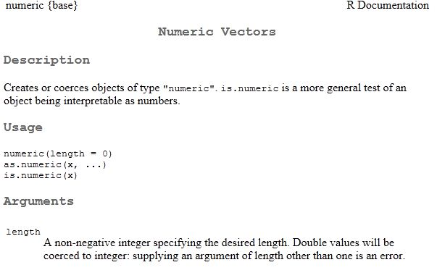

#左边为代码 右边为输出结果的截图

C:\Users\K84HR\Desktop\捕获0.JPGsup_num=numeric(4)

C:\Users\K84HR\Desktop\捕获1.JPG4、User_ID=9527

as.character(User_ID)

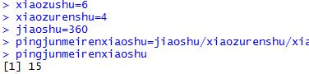6、（1）xiaozushu=6

xiaozurenshu=4

jiaoshu=360

pingjunmeirenxiaoshu=jiaoshu/ xiaozurenshu/xiaozushu

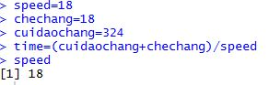pingjunmeirenxiaoshu

（2）speed=18

chechang=18

cuidaochang=324

time=(cuidaochang+chechang)/speed

speed

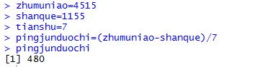（3）zhumuniao=4515

shanque=1155

tianshu=7

pingjunduochi=(zhumuniao-shanque)/7

pingjunduochi

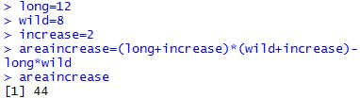（4）long=12

wild=8

increase=2

areaincrease=(long+increase)*(wild+increase)-long*wild

areaincrease

C:\Users\K84HR\Desktop\捕获2.JPG5、age=17

age>=18

is_adult=age>=18

C:\Users\K84HR\Desktop\捕获3.JPG

7、seq(2,14,3)

result=seq(2,14,3)

C:\Users\K84HR\Desktop\捕获4.JPG8、name=c("zhangsan","lisi","wangwu")

height=c(165,175,170)

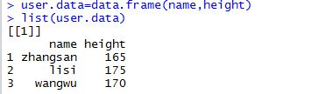

9、user.data=data.frame(name,height)

list(user.data)

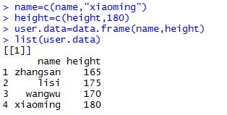10、name=c(name,"xiaoming")

height=c(height,180)

user.data=data.frame(name,height)

list(user.data)

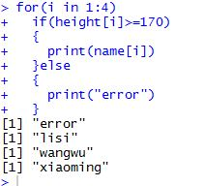

11、for(i in 1:4)

if(heights[i]>=170)

{

print(names[i])

}else

{

print("error")

}

12、help(cbind)

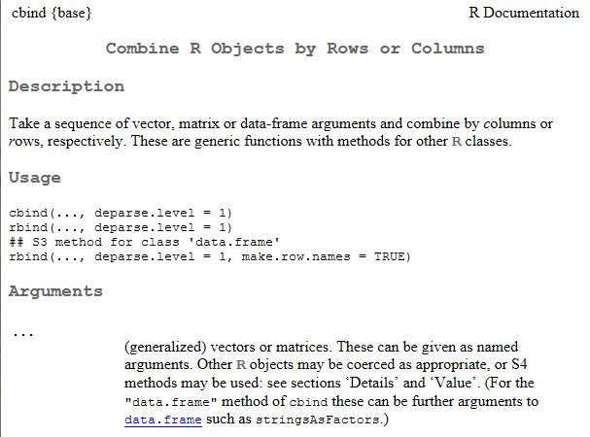

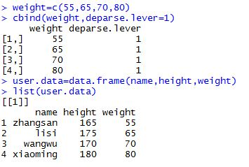

weight=c(55,65,70,80)

cbind(weight,deparse.lever=1)

user.data=data.frame(name,height,weight)

list(user.data)